臺中市政府觀光旅遊局登山步道認養要點

一、臺中市政府觀光旅遊局(以下簡稱本局)為鼓勵社會各界參與臺中市登山步道經營管理及保育工作，加強資源整合與妥善運用，提昇管理維護品質，激發市民對自然環境之使命感及責任感，爰訂定本要點。
二、本要點用詞，定義如下：
(一) 認養標的：本局經管之登山步道內步道、公廁、涼亭、休憩平台、停車場及其他服務設施，並以本局提供資料為準。
(二) 申請單位：依本要點提出申請認養事宜之本國合法立案之機關（構）、團體、學校、民間企業及個人。
(三) 認養單位:經本局許可辦理認養事項之單位。
三、申請認養標的以下列為限：
(一) 步道及附屬設施：含步道周邊欄杆、攀繩、座椅、花廊、照明系統、告示牌及里程碑。
(二) 涼亭、休憩平台或其他設施：得包含該設施周邊10公尺範圍。
(三) 公廁。
(四) 停車場設施：含設施周邊鋪面、花臺、涼亭及告示牌。
(五) 植栽綠地：以步道里程碑起算，距離以每100公尺為單位，含步道兩側安全可及範圍。
四、申請單位得檢具下列文件，送請本局業務單位指派合適人員審查(附件二)同意後，簽訂認養契約書(附件三)。
(一) 申請書(附件一)。
(二) 自然人檢附身分證影本、其他申請單位檢附登記證明文件或政府立案證明文件影本。
(三) 認養計畫(附件四)。
(四) 認養範圍位置平面圖或示意圖。
(五) 現況照片4張。
同一認養標的，同時有二個以上申請單位申請認養時，由本局依認養計畫書內容評定優先認養單位。
本局得鼓勵認養標的之鄰戶或公、私立機關(構)、團體等就近認養。
五、申請單位得依認養標的性質選擇下列維護管理事項，並載明於認養契約書中：
(一) 環境清潔維護：環境清潔及垃圾清運(附件五)。
(二) 植栽綠地養護：澆水、除草、施肥、病蟲害防治、枝葉修剪及樹木扶正(附件六)。
(三) 設施維護修繕及管理：設施檢查、修繕養護及遭他人違規或不當使用之通報(附件七)。
(四) 其他經本局同意事項。
六、認養期間為一年以上四年以下。
七、認養單位得於認養契約屆滿前二個月向本局申請續約，其經本局認定無本要點所定終止契約事由，且依第十五點考核績效優良者，經本局同意後續訂契約。
八、對認養標的不得從事下列行為：
(一) 占用認養標的為私人使用（如設車庫、倉庫、堆放物品或其他情形）或阻礙遊客使用之不當行為。
(二) 未經本局許可設置廣告物、設置攤販、轉租營利或其他情形之營業用途。
(三) 未經本局許可野放生物及種植危害生態之外來種植物。
(四) 未經本局許可舉辦活動。
(五) 未經本局許可進行整地、設置、改建、拆（移）除設施、濫伐及毀損樹木植栽。
(六) 將認養契約之權利義務全部或一部分讓與他人使用。
(七) 其他有違本要點之目的或有損臺中市政府或本局形象之行為。
九、於認養期間，有下列情形之一者，除依相關規定處理外，本局得終止認養契約，認養單位不得請求任何補（賠）償。
(一) 本局因政策或業務需求，須收回使用。
(二) 本局因業務需求，須舉辦活動、拆除（遷）或改建認養標的，認養單位拒絕配合。
(三) 認養單位維護管理績效不佳，經本局書面通知限期改善，逾期未改善。
(四) 違反本要點、認養契約及其他相關法令規定。
十、認養單位於認養期間，為提昇認養標的品質或認養單位形象，得檢附位置圖、內容、規格、數量、經費預算表之書面文件，報經本局審核同意後，設置下列設施，所須費用由認養單位全額負擔。
(一) 認養單位名牌。
(二) 種植原生種樹木或景觀植栽。
(三) 增設里程碑、指示牌、解說設施及照明燈具。
(四) 休憩設施、安全設施及其他服務性設施。
前項設置之設施如涉結構安全，應依規檢附相關技師簽證報告。
十一、認養單位如違反第八點或第十點規定，應於本局通知後限期改善，改善所須費用不予補償。
十二、認養期間滿二年者，本局得以下列方式獎勵認養單位：
(一) 贈送感謝狀、出版品或書籍。
(二) 邀請參加本局舉辦之活動，並得於媒體宣傳認養成果。
十三、認養單位執行認養工作給付之費用，依法令規定得抵免稅者，得檢附認養工作費用證明申請書(附件八)及相關單據證明，送請本局書面審查同意後，開具證明文件。
十四、認養單位於認養契約期滿或終止後，須拆除第十點第一項之設施，但經本局同意保留現狀者不在此限，所須費用由認養單位自行負擔。
十五、本局得依第八點考核維護管理績效，並得視需要定期及不定期派員稽查，以利了解認養標的使用情形。

附件一
臺中市政府觀光旅遊局登山步道認養申請書
壹、申請單位基本資料
一、自然人
姓名 |  |  | 性別 | 出生年月日（民國） |  |  |  |  |  |  |  |  | 身分證字號
 |  |  | □男 □女
聯 絡 方 式 | 聯絡電話：（公） |  |  | （宅）
聯 絡 方 式 | 手機號碼： |  |  | 傳真號碼：
聯 絡 方 式 | 戶籍地址 | （ ）郵遞區號  縣/市 區/市鄉鎮  里/村 路（街） 段 巷 弄 號 樓
聯 絡 方 式 | 聯絡地址 | □同戶籍  其他：（ ）郵遞區號 縣/市 區/市鄉鎮  里/村 路（街） 段 巷 弄 號 樓
二、本國合法立案之機關（構）、團體、學校、民間企業
名稱 |  |  |  | 營利事業/機關統一編號
代表人/負責人 |  |  |  | （營利事業登記章/機關章核章處，無則免蓋）
經營項目
聯絡電話：
傳真號碼：
地址：（ ）郵遞區號 縣/市 區/市鄉鎮 里/村
路（街） 段 巷 弄 號 樓
貳、申請單位應檢附資料及相關注意事項
一、應檢附資料
（一）自然人檢附身分證影本、其他申請單位檢附登記證明文件或政府立案證明文件影本。
（二）認養計畫書(附件四)。
（三）認養範圍位置平面圖或示意圖。
（四）現況照片4張。
二、注意事項
（一）申請單位已詳閱臺中市政府觀光旅遊局登山步道認養要點內容，並同意依規定辦理。
（二）確認已完全了解並同意接受上述聲明，請簽名以示同意。
申請單位
簽章：

日期：中華民國 年 月 日
附件二
臺中市政府觀光旅遊局登山步道認養申請審查流程圖
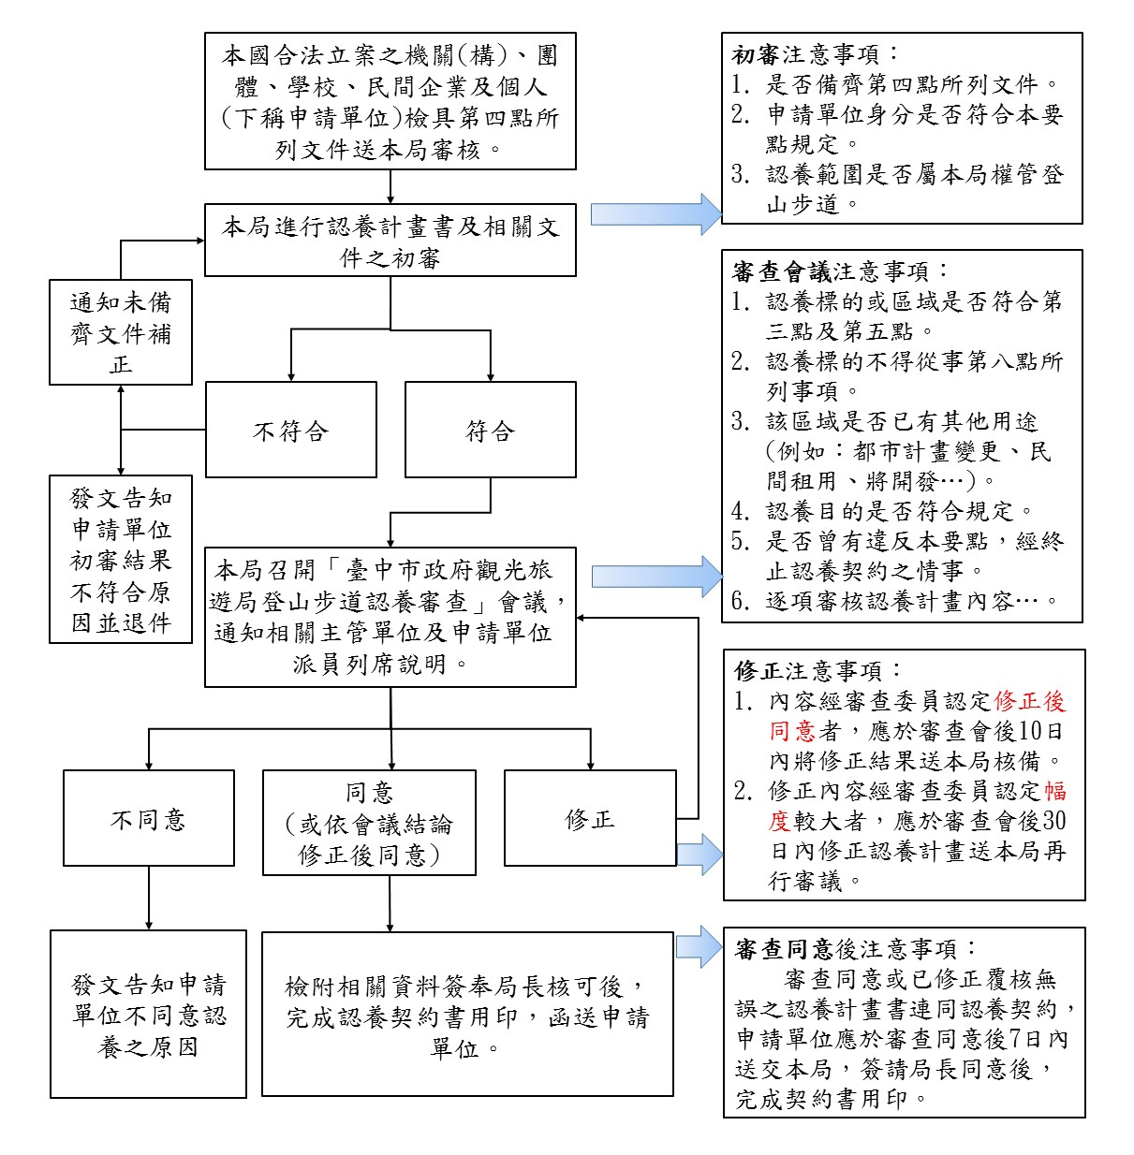

附件三
臺中市政府觀光旅遊局登山步道認養契約書 (範本)
契約編號□□□-□□
臺中市政府觀光旅遊局（以下簡稱甲方）依臺中市政府觀光旅遊局登山步道認養要點(以下簡稱本要點)交由認養單位（以下簡稱乙方）無償認養登山步道設施，經雙方同意，簽訂本契約條款如下：
第一條 本契約認養之標的及工作事項依甲方核准乙方所提出之認 養計畫書範圍為準，乙方未經甲方許可，不得任意變更。
第二條 認養期間自民國○○○年○○月○○日起，至民國○○○年○○月○○日止，計○年○○月，乙方有意續約，應於契約期屆滿前二個月向甲方申請，其經甲方認定無本要點所定終止契約事由，且依第十五點考核績效優良者，經甲方同意後續約。
第三條 甲方提供認養標的時，應原狀點交，乙方不得要求設施修繕整建、提供設備、維護機具或經費補償。
第四條 乙方辦理認養工作事項時，應置專人辦理本契約所定各項工作，如有變更，應自變更之日起七日內通知甲方。
第五條 乙方於認養期間，應負責認養標的內之工作事項如下：
□環境清潔維護：環境清潔、垃圾清運。
□植栽綠地養護：澆水、除草、施肥、病蟲害防治、枝葉修剪及樹木扶正。
□設施維護修繕及管理：設施檢查、修繕養護及遭他人違規或不當使用之通報。
□指定之其他事項： 。
第六條 甲方於認養期間，依法對於認養標的仍有使用及管理之權責。
第七條 乙方於認養期間，為提昇認養標的品質或認養單位形象，得檢附位置圖、內容、規格、數量、經費預算表之書面文件，報經甲方審核同意後設置以下設施：認養單位名牌、種植原生種樹木或景觀植栽、里程碑、指示牌、解說設施及照明燈具、休憩設施、安全設施及其他服務性設施，所須費用由乙方全額負擔。設置之設施如涉結構安全，應檢附相關技師簽證報告。
第八條 於乙方認養期間，有下列情形，除依相關規定處理外，甲方得終止認養契約，乙方不得請求任何補（賠）償。
- 甲方因政策或業務需求，須收回使用。
- 甲方因業務需求，須舉辦活動、拆除（遷）或改建認養標的，乙方拒絕配合。
- 乙方維護管理績效不佳，經甲方書面通知限期改善，逾期未改善。
- 違反臺中市政府觀光旅遊局登山步道認養要點、本契約及其他相關法令規定。
第九條 乙方如違反臺中市政府觀光旅遊局登山步道認養要點、本契約或相關法令規定，造成甲方或第三人損害時，應負相關法律及損害賠償責任。
第十條 乙方不得將契約權利義務之全部或一部分讓與他人。
第十一條 認養期滿或終止契約後，乙方須拆除認養期間所設置之設施，並應於甲方書面通知之次日起三十日內拆除並恢復原狀，所須之費用乙方不得要求任何補（賠）償，逾期未拆除者，甲方得逕行拆除，並視同廢棄物處理，所須之費用由乙方負擔。但經本局同意保留現狀者不在此限。
第十二條 乙方應配合甲方視需要辦理定期及不定期考核維護管理績效之相關工作。
第十三條 本契約書正本二份，甲乙雙方各執乙份，副本二份，由甲方收執。
第十四條 本契約未載明事項，依臺中市政府觀光旅遊局登山步道認養要點及相關法令規定辦理。

立契約書人

甲 方： 臺中市政府觀光旅遊局
法 定 代 理 人:
身分證或統一編號：
地 址：

乙 方：
負 責 人:
身分證或統一編號：
地 址：
連 絡 電 話：

中華民國 年 月 日

附件四
臺中市政府觀光旅遊局登山步道認養計畫

一、認養目的

二、認養標的內容說明（含位置圖、照片）

三、認養工作事項（含窗口人員、認養工作內容、頻率）

四、增建設施、認養單位名牌規劃圖說資料（位置圖、內容、規格、數量、經費預算表）

五、後續維護機制（含巡查維管頻率及方式、樹木修剪計畫、緊急事故處理）

附件五
臺中市政府觀光旅遊局登山步道環境清潔維護注意事項

環境清潔維護工作為環境清潔及垃圾清運，詳細內容如下：
一、一般環境每日須清潔二次，上午須於10時前完成，下午須於15時前完成。
二、步道環境每日須清潔一次，須於上午10時前完成。
三、清潔項目含人工垃圾、落葉及枯斷枝、落果、石塊、積土、動物糞便、小動物屍體、不明工程廢棄物清理及告示牌擦拭清潔等。
四、須清除登革熱孳生源，公園內若發現有孑孓孳生或積水容器不當堆置，應立即處理。
五、認養單位應自備所須清潔設備、藥劑及機具設備。
六、因環境不潔等遭環保機關告發處罰鍰時，概由認養單位負擔繳納之。
七、若環境髒亂，本局得視清潔須求增加清潔次數。
八、清理樹葉始得使用吹葉機，並應避免揚塵造成空氣污染。
九、現場環境須維持清潔，並至少應於星期一及星期五各辦理一次垃圾清運，若環境髒亂，本局得視清潔需求增加垃圾清運次數。

附件六
臺中市政府觀光旅遊局登山步道植栽綠地養護注意事項

植栽綠地養護工作包含澆水、除草、施肥、病蟲害防治、枝葉修剪及樹木扶正。必要時，得於養護工作進行中設立柵欄保護植物免受行人或動物之侵害，詳細內容如下：
一、澆水
(一) 認養單位須視天候情況進行澆水，如遇下雨天或連續陰天，可以減次辦理，如遇天候乾旱則應自行加次辦理。
(二) 澆水水量應充足，平均喬木每株每次澆水量約為18～20公升，灌木每株每次澆水量約為4～6公升。澆水時不得沖刷植物根部土壤。
二、除草
認養範圍內地面雜草應予清除，並耙鬆表土，惟應避免損及根部。認養單位應按現地雜草生長狀況定期辦理除草工作，除草頻率以維持認養區域美觀及安全為準，至少每隔4～6個月須辦理一次除草工作，本局得視需求增加除草次數。本項作業可配合辦理施肥作業。
三、施肥
認養單位應於認養期間內適當施肥，使植物生長良好，約每隔2～3個月施肥一次，每次施放台肥43號複合肥料之用量為:喬木0.03kg／株、灌木0.01kg／株、地被植物（含草）0.03kg/m²，其他認定具有同樣效果之肥料種類及用量，應經本局之認定後施用。
四、病蟲害防治
約每隔4～6個月辦理一次病蟲害防治，但如發生病蟲害時，應即連續實施噴藥處理。施藥時應注意相關安全措施，不得噴及鄰近人畜生物，必要時應立警告標示。
五、枝葉修剪
(一) 認養單位應按現地植栽發育狀況定期辦理枝葉修剪工作，修剪頻率以維持植栽優良形態為準，至少每隔4～6個月須辦理一次修剪工作，本局得視需求增加枝葉修剪次數。
(二) 整枝與修剪，超過限定高度(3m)時，須依勞工安全衛生相關規定使用高空升降作業車或搭設施工架。
(三) 應優先剪除病枯枝、折裂枝及衰弱枝條等，另視樹種及樹型修剪過密之細枝及徒長枝等，非經許可不得強剪或切除粗枝。
(四) 喬木修剪切口應適當且平整，並採三段式鋸斷法，避免裂枝傷及樹皮，以利組織之癒合，另不得殘留短枝或過度貼切主幹造成腐朽空洞，相關技術請參閱「行政院農委會林業試驗所-造林木與行道樹修剪網頁」。
(五) 因枝條過度延伸而妨礙行人或影響交通、嚴重妨礙視線、影響路燈照明、過於接近住屋等，應適當去除。
(六) 如枝條過度靠近高壓電纜，有觸電之虞，請協請台電人員修剪或斷電處理。
(七) 修剪之枝葉應收集運棄至合法場所。
六、樹木扶正
樹木如屬樹木主幹輕微歪斜者、傾倒樹木經評估根群完整且未傷及主根者，以扶正處理，處理方式如下：
(一) 將受損枝條修除，小型樹木以全樹扶正為原則，中大型樹木則先將樹冠枝條、葉及根系適度修整，以利提高扶正存活率。
(二) 依現況整理植穴後（撿除雜物及鬆土等），將植穴土壤鏟出，留設適當大小空間，將樹木扶正定位於原生長位置，把握深挖淺種的原則，適量回填土壤並壓實後立原木柱3支，地面釘著點與樹冠圓心呈120度為原則，支柱入土深度大於30cm，麻繩綑綁處加透氣襯墊(麻布袋或麻纖毯)，用麻繩以8字型綑綁牢固。
(三) 扶正完成後在樹幹周圍作一個集水坑，並壓實以防止水分流失。
(四) 維護管理時應充分澆水，以恢復樹木生長。

附件七
臺中市政府觀光旅遊局登山步道設施維護修繕及管理注意事項
設施維護修繕及管理工作包含設施檢查、修繕養護及遭他人違規或不當使用之通報，詳細內容如下：
一、設施檢查
認養單位須每日巡查認養範圍內廁所、水電設施及景觀設施是否正常，如發現故障缺失，如馬桶堵塞、水管漏水、花台磚脫落、鋪面坑洞等，不論是否屬契約工項內可維修項目，均須及時拍照，並通報本局管理人員，現場如有安全疑慮須立即圈圍警示帶等。
二、修繕養護
(一) 登山步道設施俟本局確認須維修項目後，認養單位依工作內容及指定期限施作。
(二) 認養單位應注意施工安全，施工期間應於工作地點設置相關警示設施。
(三) 認養單位於施工時如有不明瞭事項時，應事先向本局查詢。
(四) 各工項所須之機具設備，應由認養單位自備。
(五) 因施工錯誤或施工不良，致發生損壞情形，經本局發覺，須立即拆除重裝或改善，其一切損失由認養單位負責；因認養單位設置欠缺或施工不良損害人民生命、身體或財產，致使國家負賠償責任時，本局將依法對認養單位求償。
(六) 水電及零星設施修繕施作，應依本局通知檢送選用之材料樣品照片或實品，並檢附應有之材料品質證明文件，經本局審核通過後，始得施工。
(七) 本局得針對水電及零星設施修繕提出建議，供認養單位參考。
(八) 若認養水電修繕項目，應具備合格技術士證照及經驗技能。
三、遭他人違規或不當使用之通報
認養單位須每日巡查認養範圍內遭他人違規或不當使用之事項，並通報本局管理人員，現場如有安全疑慮須立即圈圍警示帶或其他必要之安全措施。
四、設施損害、遭他人違規或不當使用如未即時通報，或設施損壞未即時修繕養護，造成遊客意外損害致本局遭受損害賠償請求或遭環保單位稽查處罰，本局得依法向認養單位求償。
附件八
臺中市政府觀光旅遊局登山步道認養工作費用證明申請書

認養契約編號： 申請日期 年 月 日
認 養 單 位 | 名稱/姓名 |  | 身分證字號
認 養 單 位 | 代表人/負責人 |  | 統一編號
認 養 單 位 | 連絡電話/手機
認 養 單 位 | 登記/戶籍地址 | （ ）郵遞區號  縣/市 區/市鄉鎮 里/村  路（街） 段 巷 弄 號 樓
認養工作支出費用 | 支出期間 | 自民國 年 月起，至 年 月止
認養工作支出費用 | 費用合計 | 新臺幣 元整
認養工作支出費用 | 證明單據 | 共 件（張）
認養工作支出費用 | 認養期間 | 自民國 年 月起，至 年 月止
備 註 | 一、認養單位切結所送證明單據屬實，且所載費用確實用於本認養契約書所載工作事項，如有不實，願負所有法律責任。  二、本案所申請證明僅限用於依法令規定得抵免稅時使用，不得移做其他用途。  三、依中華民國刑法第214條規定：「明知為不實之事項，而使公務員登載於職務上所掌之公文書，足以生損害於公眾或他人者，處三年以下有期徒刑、拘役或五百元以下罰金。」
認養單位簽章：

